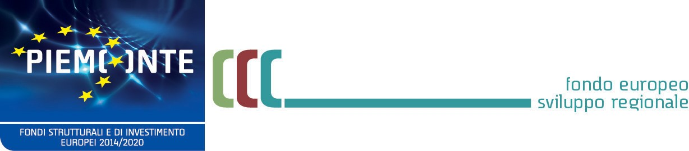
INTER CLUSTER DAY

Programma
9.20 - Registrazione partecipanti

9.45 - Benvenuto e introduzione ai Poli di Innovazione
Davide Damosso, Environment Park

10.00 – Tavola rotonda ”Agende strategiche di ricerca: cosa cercano i Poli”
- Alberto Baldi, bioPmed
- Marco Monti, CGreen
- Davide Vidotto, CLEVER
- Paolo Dondo, MESAP
- Paola Fontana, po.in.tex
- Dario Vallauri, Polo Agrifood
- Pasquale Marasco, Polo ICT

Coffee break

11.00 - Il sistema dei Poli di Innovazione tra passato, presente e futuro
Vincenzo Zezza, Regione Piemonte

11.30 - Q&A

12.00 - Open Mic: la parola alle imprese
Gli aderenti ai Poli presentano idee di ricerca e innovazione
- Diego Gorgerino e Enrico Cirincione, Acgraf e Moden
- Lorenzo Carosso, Alma Ingegneria
- Maria Rosa Varaldo, Atena Informatica
- Alberto Bianco,B.F.T.
- Rosario Romano, Dofware
- Chiara Pavan, Ecopack
- Marco Tartari, Emisfera
- Luigi Gilli, Envisens Technologies
- Alessandro De Luca, Greenbit
- Luigi Costa, Mista
- Gianni Ferrero, Myna-Project.Org
- Luisa Spairani e Simona Campolongo, Net Surfing e Grape
- Daniele Zambon, Synarea Consultants

14.00 - Incontri B2B
Networking tra imprese e incontri con i gestori dei Poli

